**BIPOLI E CIRCUITI SEMPLICI IN REGIME SINUSOIDALE**

I bipoli presi in considerazione sono supposti in regime sinusoidale permanente. **Si ipotizzi un circuito attraversato da corrente**  con i seguenti elementi:

**RESISTORE**

Per un resistore di resistenza percorso da una corrente la **Legge di Ohm varrà:**

Perciò in termini fasoriali si avrà:

Si introducono la **Reattanza e l’Impedenza Resistiva, che sono entrambe rispettivamente identiche al valore di :**

**La tensione e la corrente sono sempre in fase, legate in maniera lineare da .**



**INDUTTORE**

1. In assenza di altre sorgenti, è noto come **una spira o un circuito chiuso percorso da correnti generi un campo magnetico . Di tale campo si può considerare il flusso autoindotto:**
2. Per definizione:
3. Sostituendo**:**
4. Dalla legge di **Faraday-Neumann-Lentz** si ha che **la forza elettromotrice autoindotta è:**
5. Nasce ovvero un’altra pila che si oppone alla corrente: la ai capi del componente si oppone alla variazione di corrente che lo attraversa. è il potenziale indotto ai morsetti del circuito in questione.

1. Per cui, secondo la convenzione dell’utilizzatore:
2. Perciò in regime sinusoidale si avrà:
3. Da qui si evince come debba essere una funzione continua e possa essere discontinua.

Perciò in termini fasoriali si avrà:

Si introducono rispettivamente la **Reattanza e l’Impedenza Induttiva** come:

**La tensione e la corrente sono sfasate di , in particolare è in quadratura in ritardo rispetto a , o equivalentemente, è in anticipo rispetto ad .**



**CAPACITORE**

1. **La corrente è definita dalla variazione di carica dell’istante di tempo:**
2. La relazione costitutiva del condensatore è:

Con capacità del condensatore.

1. Perciò:

Da qui si evince come debba essere una funzione continua e possa essere discontinua.

1. Perciò in termini fasoriali si avrà:

E dunque, rispetto alla tensione si ha

1. Poiché e infine

Si introducono rispettivamente la **Reattanza e l’Impedenza Conduttiva** come:

**La tensione e la corrente sono sfasate di , in particolare è in quadratura in anticipo rispetto a o equivalentemente, è in ritardo rispetto ad**



**SERIE RLC**

**CIRCUITO RISONANTE**

**La legge di Ohm generalizzata a questo circuito vale:**

L’Impedenza prende dunque la forma di un operatore matematico:

Per cui

**Poiché la Reattanza resistiva coincide con la resistenza ed è un numero reale: d’ora in poi si definiranno reattanze solo quelle induttive e capacitive , e cioè la parte immaginaria dell’operatore impedenza:**

La risonanza si instaura allorché, considerando un circuito chiuso e senza perdite, il campo magnetico presente nell'induttanza genera, per via del suo naturale decadimento, una corrente elettrica autoindotta nel proprio avvolgimento che, scorrendo attraverso il circuito chiuso, carica il condensatore.

A sua volta il condensatore, scaricandosi, fornisce la corrente elettrica che, attraverso l'avvolgimento dell'induttore, rigenera il campo magnetico iniziale nello stesso: ripetendosi indefinitamente tale processo, si assiste all'instaurarsi del fenomeno della risonanza.

**Si costringe l'energia ad oscillare tra il campo magnetico di un induttore ed il campo elettrico di un condensatore.**

**Si definisce pulsazione di risonanza quel valore che annulla la reattanza, e cioè la parte immaginaria dell’impedenza:**

**A cui è associata una frequenza di risonanza:**

**STUDIO MATLAB RLC SERIE**

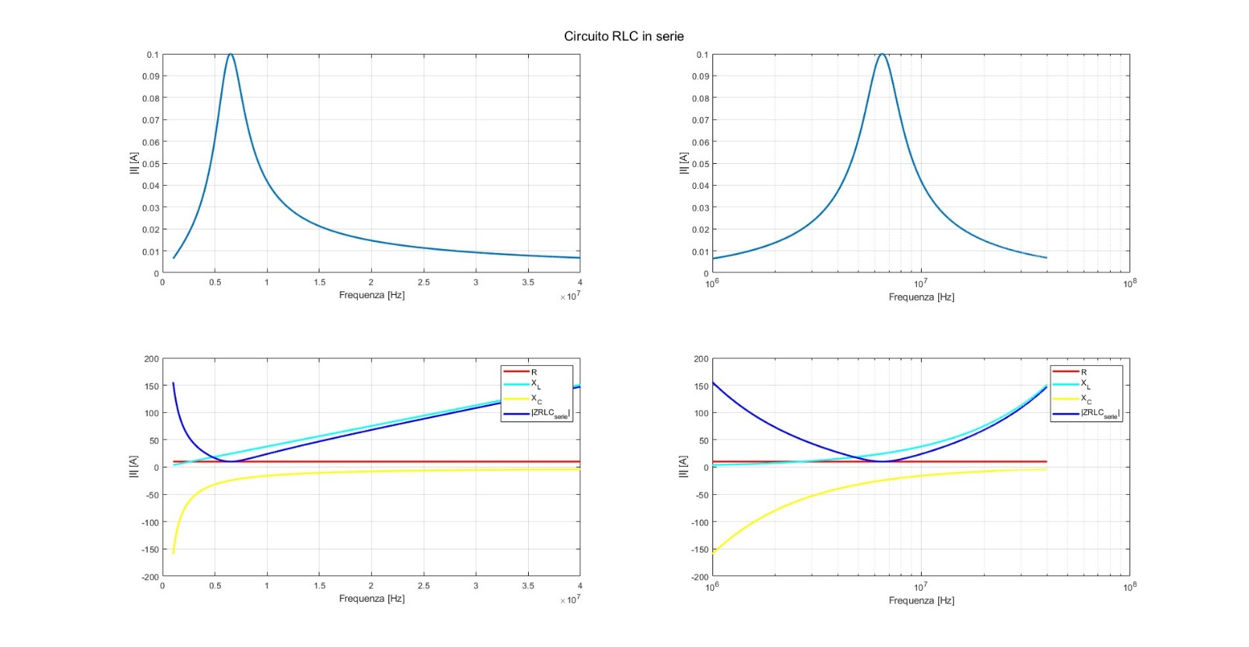

Poiché al crescere della frequenza cresce la pulsazione , anche la reattanza induttiva varierà linearmente in base alla relazione:

Per quanto riguarda la reattanza capacitiva , essa è invece elevatissima alle basse frequenze e tende al corto circuito con frequenze altissime.

Alla frequenza di risonanza , l’unico ostacolo è costituito dalla resistenza e, tanto più piccolo sarà il suo valore, tanto maggiore sarà la corrente assorbita dal circuito:

In tale condizione potranno quindi aversi elevati valori delle cadute di tensione sull’induttore e sul capacitore tali da superare il valore della tensione di alimentazione che viene imposta ai capi del circuito. Ciò accadrà per:

Il valore di sovratensione può risultare pericoloso per l’isolamento dei componenti circuitali, specie se è imprevisto il fenomeno di risonanza nel circuito di lavoro.

In risonanza la tensione richiesta dal condensatore è esattamente identica alla di autoinduzione della bobina. La tensione ai capi della resistenza coincide invece con quella totale.

Infine, dunque, data una frequenza ed una pulsazione :

* Se  **il circuito sarà di natura ohmico induttiva;**
* Se  **il circuito sarà puramente resistivo;**
* Se **il circuito sarà di natura ohmico capacitiva;**

La corrente in questo caso raggiunge il suo valore massimo, essendoci la sola resistenza a ostacolarne la circolazione. A valori sia inferiori che superiori della frequenza di risonanza, la corrente assume invece valori più bassi.

**Si definiscono infine la Suscettanza e l’Ammettenza , queste si misureranno in Siemens:**

**STUDIO MATLAB RLC PARALLELO**

**CIRCUITO ANTIRISONANTE**

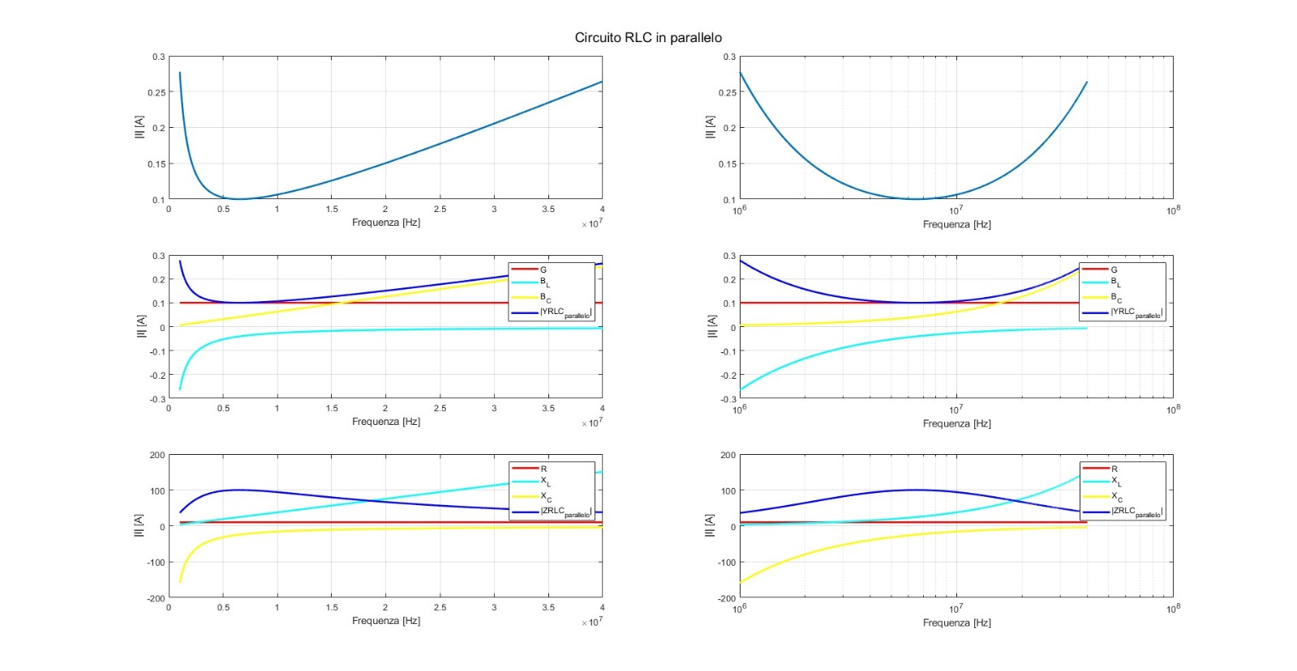

Il circuito è antirisonante quando ad un particolare valore di frequenza (detta di antirisonanza) esso presenta la minima ammettenza, e quindi la massima impedenza equivalente.

Il circuito antirisonante e quello risonante visto sopra sono perfettamente duali.

Alla frequenza suddetta l’ammettenza assume il valore minimo, coincidente con la conduttanza G e anche la corrente totale è minima e in fase con la tensione. Addirittura, nel caso teorico di conduttanza nulla, la corrente totale assorbita dal circuito sarebbe nulla, con correnti nei rami L e C tendenti a infinito.

**Al di sotto della prevale la suscettanza induttiva**, con sfasamento negativo dell’ammettenza (ma con sfasamento positivo per l’impedenza, ovvero corrente in ritardo sulla tensione). Al diminuire della frequenza lo sfasamento tende a –90°. Al contrario succede **per frequenze superiori alla : prevale l’effetto capacitivo** e la corrente è in anticipo rispetto alla tensione. Al crescere della frequenza lo sfasamento tende a 90°.

**OSSERVAZIONI OPERAZIONALI**

1. Due **bipoli** si dicono **equivalenti** se ai rispettivi morsetti stabiliscono la stessa relazione tra il fasore della tensione e quello della corrente, se presentano cioè la stessa impedenza equivalente ai morsetti dati.
2. Ai fini della risoluzione, tensione e corrente si potranno ugualmente determinare dalle **LKT e LKC**, ammesso che la **rete** sia **isofrequenziale**, sono così si può applicare il metodo simbolico.
3. Ad una **rete** comunque complessa, purché **lineare**, si potrà **applicare** sia **Thèvenin** che **Norton**, purché alla resistenza interna si sostituisca l’impedenza interna del generatore equivalente.

**POTENZA**

Siano:

Poiché i valori efficaci sono definiti come:

Allora:

* La **POTENZA ISTANTANEA è:**  Volt Ampère:

Se :

**La potenza istantanea è dunque somma di un termine costante e di un termine fluttuante**.

**Mediando sul periodo si ottiene il valore del termine costante POTENZA MEDIA, ATTIVA o REALE :**

**è il FATTORE DI POTENZA, Power Factor PF.**

La potenza attiva è quella che fornisce il lavoro meccanico:

**Si definisce in questo modo la POTENZA REATTIVA , come valore di picco del termine fluttuante, misurata in Volt Ampère Reattivi:**

**La potenza reattiva è il contributo “sprecato” della potenza istantanea.**

**Termine unidirezionale della potenza istantanea:**

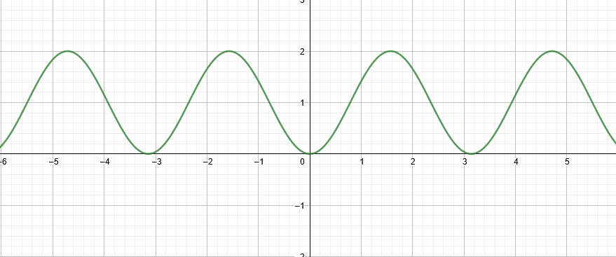

**Termine fluttuante della potenza istantanea:**

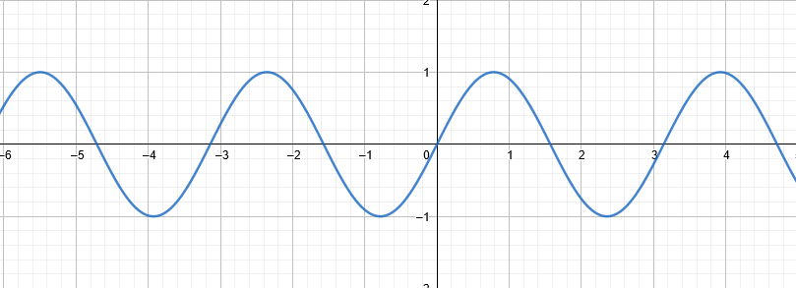

Ci si chiede se sia possibile trasformare l’espressione della potenza istantanea nel dominio simbolico. Essendo la potenza il prodotto di due grandezze, tensione e corrente, che trasformiamo in fasori, non è una grandezza trasformabile nel dominio simbolico: non ha una espressione che la esprime secondo un valore massimo o un valore efficace.

Pertanto, data l’importanza dell’aspetto energetico dei circuiti, sarà necessario definire una potenza direttamente nel dominio simbolico.

**Definisco a questo punto la POTENZA COMPLESSA**

Dati:

Scalando sia sui valori massimi che su quelli efficaci:

Si vede inoltre come **il modulo della potenza complessa sia pari a**

E lo **sfasamento tensione-corrente è pari a**



**TEOREMA DI BOUCHEROT**

**Il teorema di Boucherot particolarizza la conservazione delle potenze complesse.**

Ammesso di aver usato la stessa convenzioni per tutti i bipoli del circuito si deve avere:

Altrimenti, se si è utilizzata la convenzione dei generatori sui generatori e la somma delle potenze generate è pari a e quella degli utilizzatori sugli utilizzatori e la somma delle potenze utilizzate è si ha, equivalentemente:

**POTENZA DEL RESISTORE**

**Tensione e corrente sono in fase**

**È una potenza reale.**

Essendo il resistore è sede di fenomeni energetici dissipativi.

**POTENZA DELL’INDUTTORE**

**La tensione e la corrente sono sfasate: è in ritardo rispetto a di** .

(o è in anticipo rispetto ad )

**È una potenza immaginaria.**

Essendo l’induttore NON è sede di fenomeni energetici dissipativi.

In più .

**POTENZA DEL CAPACITORE**

**La tensione e la corrente sono sfasate: è in anticipo rispetto a di** .

(o è in ritardo rispetto ad )

**È una potenza immaginaria.**

Essendo l’induttore NON è sede di fenomeni energetici dissipativi.

In più .

**DESCRIZIONE DEI PROBLEMI**

1. ;
2. ;
3. ;
4. ;

In questo modo:

* In a) e b) il segno di si trova dal segno di ;
* In c) il segno di si trova dal segno di ;
* In d) ed e) e Preciseranno se la corrente sarà in anticipo carico ohmico capacitivo; o in ritardo , carico ohmico induttivo.

**MISURE IN REGIME SINUSOIDALE**

**Il Voltmetro e l’Amperometro indicano il Valore Efficace delle grandezze misurate** (rispettivamente tensione e corrente ) **e i loro morsetti non necessitano di alcuna orientazione, dato che il valore efficace è positivo per definizione.**

**Il Wattmetro misura la potenza Attiva** .

È uno strumento dotato di due coppie di morsetti orientati, amperometrici e voltmetrici.

**La misura che fornisce è il prodotto della tensione che attraversa i morsetti voltmetrici per la corrente che scorre tra quelli amperometrici per il coseno dell’angolo di sfasamento tra le due:**

L’orientazione dei morsetti amperometrici corrisponde a quella della usuale freccia che entri nel morsetto contrassegnato dal

L’orientazione dei morsetti voltmetrici indica invece la tensione presa col verso della usuale freccia nella direzione del

La dipendenza della misurazione dall’angolo di sfasamento rende ragione alla necessità di orientare i morsetti: scambiare l’ordine di una coppia significa l’inversione del segno.

Inoltre, **mediante l’impiego simultaneo di un voltmetro e di un amperometro e di un wattmetro è possibile valutare il fattore di potenza.**

L’indicazione fornita dal wattmetro inoltre ha senso fisico se la tensione e la corrente relative alle due coppie di morsetti sono riferibili ad uno stesso bipolo, del quale lo strumento misura la potenza attiva.